Описание решения и все рассуждения необходимо оформить в отдельном файле.

Часть 1. Работа с БД/SQL
Таблица option (Опции)
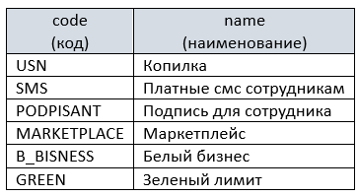
Таблица option_price (Стоимость опций)
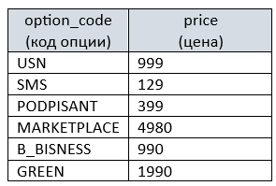
Таблица tariff (Тарифы)
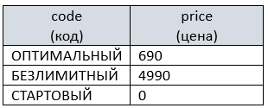
Таблица client (Клиенты)
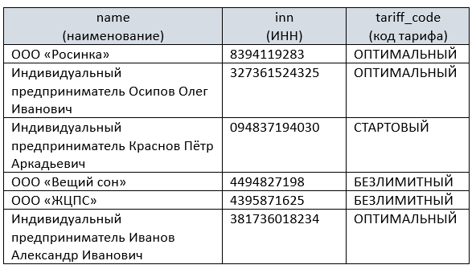

Таблица client_option (Опции клиентов)
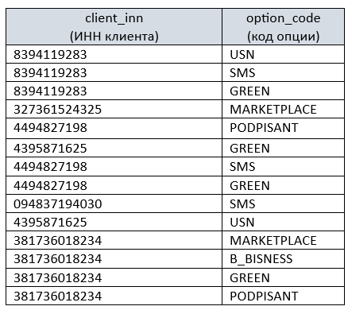

Задание 1.1: Написать SQL запрос, который выведет код и наименование всех опций, стоимость которых более 900, в порядке возрастания цены.
Задание 1.2: Написать SQL запрос, который выведет количество клиентов, наименование которых начинается на ООО
Задание 1.3: Написать SQL запрос, который выведет наименование и ИНН клиентов, у которых подключена опция «Маркетплейс»
Задание 1.4: Написать SQL запрос, который выведет наименование и ИНН клиентов в первой колонке с названием «Клиент (ИНН)» в формате: ООО «Росинка» (8394119283), во второй колонке с названием «Сумма за обслуживание» сумму, которую клиент платит за обслуживание тарифа (price из таблицы tariff), а также за все подключенные опции (price из таблицы option_price).
Задание 1.5: Написать SQL запрос на добавление записи в таблицу client:
Наименование: ООО «Крылатые качели»
ИНН: 8823710320
Тариф: Стартовый

Часть 2. План счетов бухгалтерского учета для кредитных организаций
Изучите информацию из Положения Банка России от 24.11.2022 N 809-П (ред. от 23.03.2023) "О Плане счетов бухгалтерского учета для кредитных организаций и порядке его применения" (Зарегистрировано в Минюсте России 29.12.2022 N 71867) по ссылке:
https://www.consultant.ru/document/cons_doc_LAW_436264/

Задание 2.1: Необходимо написать номер лицевого счета :
- расчетный счет для индивидуального предпринимателя в долларах для подразделения банка №1234
- расчетный счет для физического лица, проживающего не в РФ, в евро для подразделения банка №1235
- расчетный счет для организации (ООО) в рублях для подразделения банка №1236
- депозитный счет в рублях на 30 дней индивидуального предпринимателя для подразделения банка №1237

Часть 3. Построение бизнес-схем

Вы работаете в компании «КАНЦ+», которая занимается оптовой продажей канцелярских товаров. Рост компании привел к тому, что текущий процесс согласования договоров с новыми клиентами стал занимать слишком много времени (до 5-7 рабочих дней). Клиенты жалуются на долгое ожидание, менеджеры тратят время на бесконечные звонки и уточнения статуса.

Руководство поставило задачу проанализировать текущий процесс и предложить вариант его автоматизации/оптимизации.

Описание текущего процесса (текстовое описание):
- Менеджер по продажам (Менеджер) получает от клиента запрос на заключение договора и реквизиты.
- Менеджер заполняет шаблон договора в MS Word, внося туда данные клиента, сумму и условия поставки.
- Менеджер сохраняет файл и отправляет его на согласование Юристу по внутренней почте (письмом с вложением).
- Юрист проверяет договор на соответствие законодательству и типовым рискам.
- Если у Юриста есть замечания, он правит договор прямо в файле (включает режим правки) и отправляет обратно Менеджеру. Менеджер должен переслать этот файл клиенту. Если клиент согласен с правками, Менеджер снова отправляет итоговый файл Юристу на финальную проверку. Если клиент не согласен — начинается обсуждение правок, которое часто идет по цепочке Клиент -> Менеджер -> Юрист и обратно (цикл может повторяться несколько раз).
- Если у Юриста замечаний нет, он отправляет файл обратно Менеджеру с пометкой «Согласовано».
- Менеджер отправляет согласованный договор клиенту на подпись.
- Клиент подписывает договор, сканирует и отправляет скан по email Менеджеру.
- Менеджер проверяет, все ли листы на месте и правильно ли подписано, сохраняет скан в папку на сервере и вносит номер договора в Excel-реестр учета.
- Оригинал договора позже доставляется курьером и подшивается в архив бухгалтерией.

Задание 3.1: Схема AS IS (Как есть):

- На основе текстового описания разработайте графическую схему текущего бизнес-процесса.
- Четко обозначьте участников процесса (дорожки), точки принятия решений и поток документов/информации.
- Рекомендуемая нотация: BPMN 2.0 (или другая, с которой вы работаете, но с пояснением).

Задание 3.2: Анализ проблем:

Перечислите ключевые проблемы текущего процесса («узкие места»). Например: потери времени, риски, дублирование операций.

Задание 3.3: Схема TO BE (Как будет) и предложения по улучшению:

- Предложите оптимизированный вариант процесса. Предположим, что компания готова внедрить простое корпоративное хранилище файлов (вроде Google Docs/SharePoint/1С:Документооборот), но не готова покупать сложные системы с электронной подписью на этом этапе.
- Нарисуйте схему процесса «Как будет» (TO BE).
- Кратко опишите, какие изменения вы предложили и почему они помогут сократить время согласования.

